НАЦІОНАЛЬНИЙ ТЕХНІЧНИЙ УНІВЕРСИТЕТ УКРАЇНИ

«КИЇВСЬКИЙ ПОЛІТЕХНІЧНИЙ ІНСТИТУТ ІМЕНІ ІГОРЯ СІКОРСЬКОГО»

Кафедра конструювання електронно-обчислювальної апаратури

**КУРСОВА РОБОТА**

з дисципліни _________________Аналогова електроніка___________________

на тему:_________________ Аналізатор вологості____________________

Студентки II курсу групи ДК-62

Напряму підготовки:  Телекоммунікації та радіотехніка

_________Довженко Б.І._________

(прізвище та ініціали)

Керівник:

_______доцент, к.т.н. Короткий Є.В._______

(посада, вчене звання, науковий ступінь, прізвище та ініціали)

Національна оцінка:  _____________________

Кількість балів: ______ Оцінка: ECTS ______

Члени комісії:   _____________   ___доцент, к.т.н. Короткий Є.В.___

                                          (підпис) (вчене звання, науковий ступінь, прізвище та ініціали)

                         _____________ _________________________________

                                          (підпис) (вчене звання, науковий ступінь, прізвище та ініціали)

Київ - 2018 рік

ЗМІСТ

ВСТУП 3

СПИСОК УМОВНИХ СКОРОЧЕНЬ 4

РОЗДІЛ 1 - Розробка принципової схеми приладу 5

1.1.Опис мікросхеми LM393 5

1.2. Основні технічні характеристики LM393 6

1.3. Виводи компаратора LM393 6

1.4. Вибір та опис принципової схеми 8

РОЗДІЛ 2 - Розрахунок характеристик приладу....................................................10

2.1. Розрахунок струму споживання від параметричного стабілізатора 10

2.2. Розрахунок струмів та напруг на транзисторі 12

РОЗДІЛ 3 - Моделювання роботи приладу………………….……………………17

3.1 Моделювання схеми (земля суха) 17

3.2. Моделювання схеми (земля волога) 18

3.3 Моделювання схеми, для перевірки розрахунків 20

РОЗДІЛ 4 - Створення та дослідження робочого прототипу………………...….24

4.1 Створення прототипу 24

4.2 Дослідження роботи прототипу 26

4.3 Вимірювання деяких параметрів, для перевірки розрахунків 27

ВИСНОВОК 30

СПИСОК ВИКОРИСТАНИХ ДЖЕРЕЛ 31

# ВСТУП

Україна має досить високі показники в сільськогосподарській діяльності, і ми дедалі більше впроваджуємо сучасні технології. Серед новацій широко використовується аналіз ґрунту на предмет вологості, кислотності тощо. В промислових об’ємах використовують професійні аналізатори ґрунту. Вони дають можливість отримати інформацію про стан ґрунту. Наприклад, аналізатор ґрунту АМТ-300 включає в себе аналіз рівня вологості, кислотності, температури та освітлення землі. Такий прилад зручний для контролю даних параметрів, адже він дає високу точність, компактний. Проте він комфортний лише для професійного використання, тому що звичайний користувач, якому необхідно лише слідкувати за тим, щоб ґрунт у вазонах був достатньо вологий для даної рослини має переплачувати за функції аналізатора, які йому не потрібні.

Для того щоб розв’язати дану проблему варто зробити прилад, який буде досить зручний у використані, дешевий і без зайвого аналізу параметрів, які не потрібні для використання у квартирі. Ідея цього виробу полягає в тому, що при певному рівні вологості, нижче заданого рівня, прилад буде подавати для користувача світлові сигнали.

Для досягнення поставленої цілі слід:

1. Розробити принципову схему;
2. Провести розрахунки напруг на струмів на транзисторі, а також струм споживання від параметричного стабілізатора;
3. Провести моделювання схеми;
4. Створити робочий прототип схеми.

# СПИСОК УМОВНИХ СКОРОЧЕНЬ

|  |  |
| --- | --- |
| ВАХ | Вольт-амперна характеристика |
|  |  |
|  |  |
|  |  |
|  |  |
|  |  |

# РОЗДІЛ 1

РОЗРОБКА ПРИНЦИПОВОЇ СХЕМИ ПРИЛАДУ

## 1.1.Опис мікросхеми LM393

В електроніці компаратор являє собою прилад, який порівнює два електричних сигнали і виводить цифровий сигнал.

Мікросхема LM393 містить в своєму корпусі два незалежних компаратора напруги. Компаратор LM393 може працювати як і від однополярного джерела живлення, так і він двополярного джерела живлення. Струм, який споживає компаратор не залежить від джерела живлення. Також слід звернути увагу, що даний компаратор має вихід з відкритим колектором. Такий вихід має негативну полярність. Це означає, що на цьому виході не буває позитивного сигналу і навантаження повинно підключатися між цим виходом і джерелом живлення.

У деяких схемах до виходу компаратора з відкритим колектором підключають навантажувальний резистор. Підключення цього резистора в нашій схемі, показано на рис.1.1.

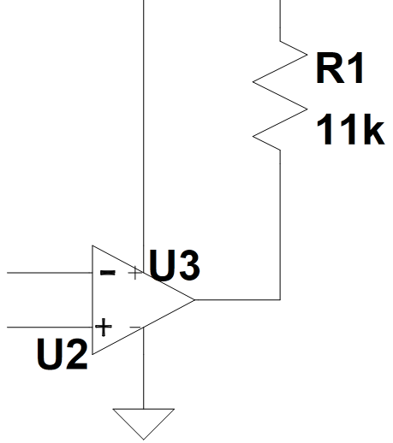

*Рис.1.1 Підключення навантажувального резистора*

Це потрібно для того, щоб забезпечити сигнал високого рівня для наступного елемента схеми. Часто забувають підключати такий резистор в схемі з відкритим колектором. Тоді у такому випадку, коли транзистор всередині компаратора закритий, вихід буде не визначений – на ньому буде випадковий рівень напруги, а це може призвести до невірних або непередбачуваних результатів.

## 1.2. Основні технічні характеристики LM393

• Широка напруга живлення від 2В до 36В

• Низький струм подачі струму зазвичай становить 0,4 мА (незалежно від напруги живлення)

• Низький струм зміщення -25nA

• Низька вхідна напруга зміщення становить 2 мВ

• Диференційна вхідна напруга дорівнює максимальному значенню напруги живлення ± 36 В

• Низька вихідна напруга насичення

• Вихід сумісний з TTL, MOS та CMOS

• Діапазон робочих температур від 0 ° C до 70 ° C

## 1.3. Виводи компаратора LM393

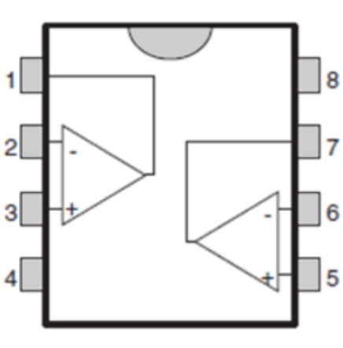

*Рис. 1.2 Конфігурація виводів*

|  |  |  |
| --- | --- | --- |
| **Ім’я** | **Номер контакту** | **Опис** |
| 1 OUT | 1 | Вихід компаратора 1 |
| 1 IN- | 2 | Інвертующий вхід 1 |
| 1 IN+ | 3 | Позитивний вхід компаратора 1 |
| GND | 4 | Земля |
|  | 8 | Живлення |
| 2 OUT | 7 | Вихідний контакт компаратора 2 |
| 2 IN- | 6 | Інвертующий вхід 2 |
| 2 IN + | 5 | Позитивний вхід компаратора 2 |

*Таблиця 1.1 Функції контактів*

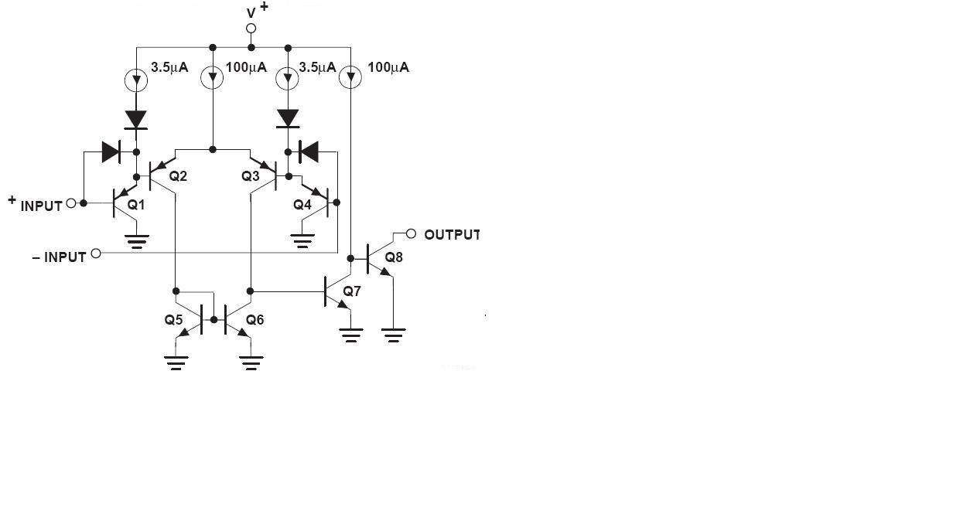Тепер розглянемо принципову схему компаратора LM393:

*Рис. 1.3 Компаратор LM393.Схема електрична принципова.*

Розглянувши принципову схему компаратора, можна зробити висновок навіщо використовувати . Видно, що бази транзисторів підключаються до джерел струму, таким чином створюється зміщення необхідне для їх роботи. Через недосконалість технологічного процесу джерела струму видають струм який на кілька відсотків відрізняється від необхідного. Ось ці залишки в кілька відсотків, необхідні для нормальної роботи вхідного каскаду і називають струмом зміщення. Що цікаво, він може мати будь-який напрямок, на одному вході протікати в одну сторону, а на іншому в іншу. Отже, дані резистори, дозволяють враховувати струми зміщення оскільки протікаючи через резистор, вони створюють на ньому падіння напруги. При відсутності цих резисторів струми зміщення просто не враховуються і це призводить до помилки.

## 1.4. Вибір та опис принципової схеми

Для курсового проекту я розробила принципову схему, яка зображена на рис.1.4. Виконуючи цю схему я користувалася тим, що вона має бути досить компактною та мати доволі просту конструкцію. Для того щоб даний прилад працював як найдовше, я добавила перемикач 125VAC на вхід схеми, тому при підключення джерела живлення користувач сам може регулювати включення і виключення приладу.

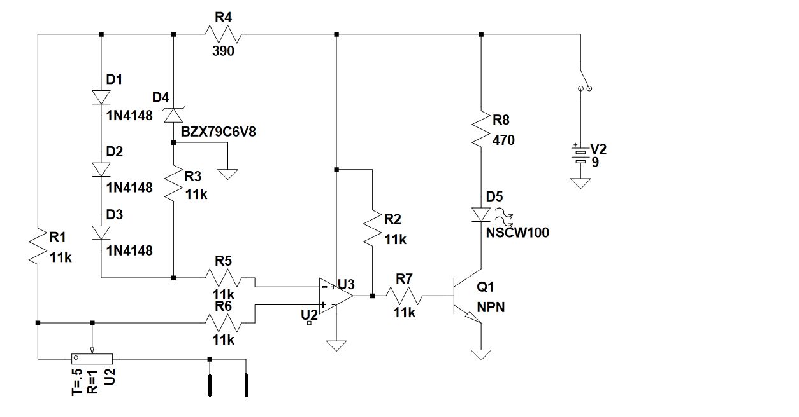

*Рис.1.4 Принципова схема аналізатора вологості*

А зараз розглянемо, як працює сама схема.

В схемі є параметричний стабілізатор побудований на стабілітроні BZX79C6V8 і резисторі з номіналом 390 Ом, і це потрібно для того, щоб зберігати точність параметрів. Також, за допомого 3-х діодів 1N4148 створили подільник напруги для зменшення напруги на негативному вході компаратора LM393.

В даній схемі я використала змінний резистор для калібрування схеми. Це потрібно для того, щоб користувач міг для певної рослини встановлювати потрібний рівень вологості. Калібрування відбувається завдяки подільнику напруги, що складається з резистора та опору землі(залежить, який потрібний рівень вологості).

Щупами будемо вимірювати опір землі. Відомо, що чим менша вологість землі, тим більший вона має опір. Тоді, якщо земля достатньо суха, то опір буде великий. Відповідно на позитивному вході компаратора буде більша напруга. Отже, дана мікросхема відкриється і на виходу з’явиться достатня напруга для відкривання транзистора, завдяки цьому транзистор почне пропускати струм. Через те що транзистор відкрився, струм проходить через світлодіод, завдяки цьому він починає світитися.

Розглянемо випадок, коли земля досить волога, тобто має низький опір. Тоді напруга на негативному вході буде більшою ніж на позитивному, відповідно компаратор буде закритий і не буде пропускати струм. Через це транзистор буде закритий і світлодіод не буде світитися, отже через нього не буде проходити струм.

# РОЗДІЛ 2

РОЗРАХУНОК ХАРАКТЕРИСТИК ПРИЛАДУ

Завдання полягало в тому, щоб визначити струм від параметричного стабілізатора, а також струми і напруги на транзисторі.

## 2.1. Розрахунок струму споживання від параметричного стабілізатора

Для того, щоб виміряти даний струм виміряємо струм який протікає через діод та через резистор , а оскільки вони з’єднані послідовно то струм буде однаковий. Струм через резистори не буде враховуватися, оскільки на вході компаратора буде великий опір і відповідно струм через ці резистори буде малий(нано-, піко-ампери), яким при розрахунках можна знехтувати.

Також для визначення даного струму, слід розібрати два випадки для гілки, де протікає струм . Коли опір землі великий та коли опір землі малий. Але оскільки, у випадку коли опір землі дуже великий, тобто земля суха, то струм майже не протікає і ним можна знехтувати

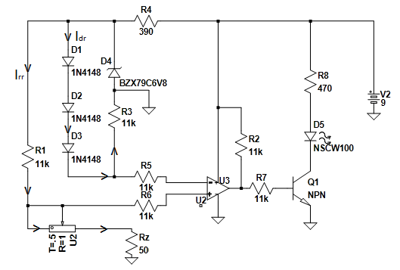

*Рис.2.1 Струм від параметричного стабілізатора*

На даному рисунку, маємо два струми (який протікає через діоди та ) та (струм, що протікає через ). Для почату розрахуємо .

(2.1)

– це напруга падіння на діода 1N4148, що складає 0.6В[4].

це напруга, яку стабілізує стабілітрон, тобто 6.8В.

Підставимо дані значення в (2.1):

Тепер розрахуємо струм . Варто пам’ятати, що цей струм ми враховуємо при умові коли земля волога:

(2.2)

Нехай, опір землі складає 50 Ом.

Далі шукаємо суму знайдених струмів:

(2.3)

## 2.2. Розрахунок струмів та напруг на транзисторі

## Для початку розрахуємо струм колектора, оскільки колектор транзистора послідовно з’єднаний з світлодіодом, то через ці елементи буде протікати однаковий струм. Тому розрахуємо коло з світло діодом.

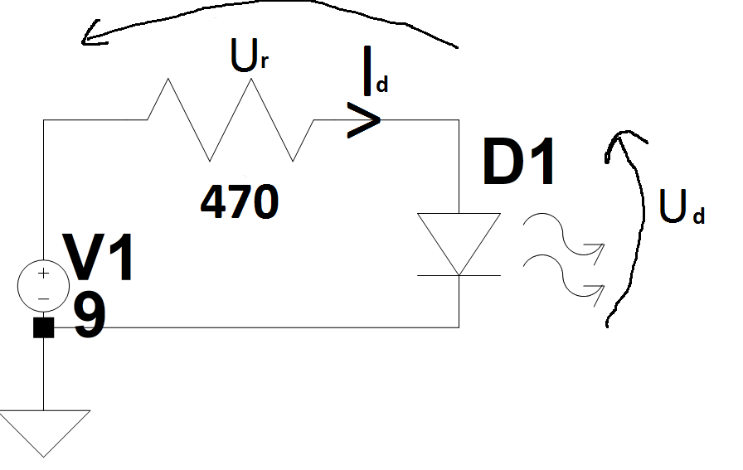

*Рис.2.2. Електричне коло з діодом*

Використовуючи перший закон Кірхгофа, можна записати, що:

(2.4)

Запишемо закон Ома для нашого резистора:

(2.5)

Через другий закон Кірхгофа виведемо рівняння:

(2.6)

Виразимо з (2.5) напругу на резисторі:

(2.7)

Тепер в (2.7) підставимо (2.4) і ось що отримаємо:

(2.8)

Далі потрібно в (2.6) підставити вираз, який отримали в (2.8):

(2.9)

З отриманого рівняння в (2.8) можеш виразити струм, що протікає на світлодіоді:

Використовуючи рівняння ВАХ світлодіода білого світіння запишемо систему рівнянь:

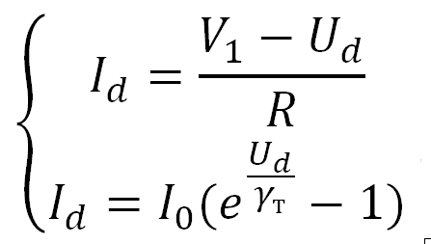

Позначимо на ВАХ світлодіода на осі Х наругу живлення, а на осі У Е/R. Провівши пряму через дві точки, зможемо знайти струм та напругу на нашому світлодіоді:

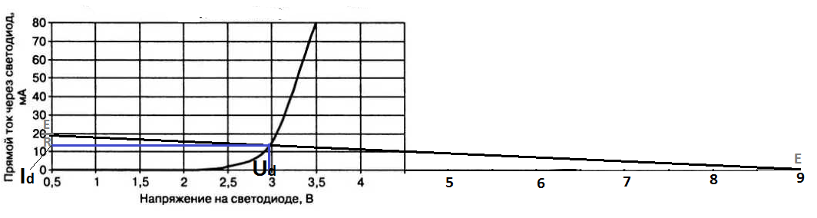

*Рис.2.3. ВАХ світлодіода білого світіння*

З графіка видно, що , а . Отже, з (2.4) робимо висновок, щоб струм колектора також рівний 11.9мА.

Для знаходження напруги на колектор-емітер використаємо таку схему:

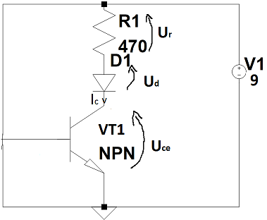

*Рис.2.4. Схема для знаходження*

Виходячи з того, що сума напруг на послідовно з’єднаних елементах дорівнює напрузі паралельної гілки, в нашому випадку це дорівнює напрузі живлення.

(2.10)

В даному рівняння є одна невідома напруга на резисторі, але в нас є струм колектора, що дорівнює на прузі на резисторі. Тому з законом Ома знаходимо .

Виразимо з (2.10) напругу на колектор-емітер:

(2.11)

Підставляємо в (2.11) відповіді значення напруг:

Для знаходження використаємо статичну характеристику транзистора КТ3102БМ:

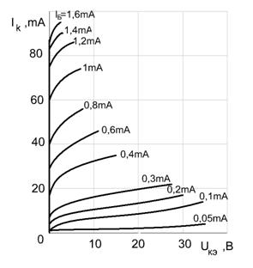

*Рис.2.5. Вхідна статична характеристика транзистора КТ3102БМ*

Оскільки , а , то з графіка видно, що .

Розравхувавши та можна знайти , оскільки:

(2.12)

Підставимо в (2.12) відповідні значення:

(2.13)

Для розрахунку , виміряємо на практиці вихідну напругу на компараторі, і ця напруга буде складати . Тоді, для розрахунку запишемо:

(2.14)

Для знаходження нам відомо номінал і , як вже говорили струми на послідовно з’єднаних елементів рівні між собою, тому через закон Ома запишемо:

Підставимо отримані значення, в (2.14):

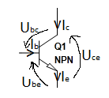

*Рис.2.6 Струми та напруги на транзисторі*

Використовуючи другий закон Кірхгофа запишемо для напруг транзистора:

(2.15)

Підставимо в (2.15) відповідні значення:

# РОЗДІЛ 3

МОДЕЛЮВАННЯ РОБОТИ ПРИЛАДУ

Для перевірки працездатності приладу, слід провести моделювання схеми, яке дасть певне уявлення про роботу прототипу. Це в першу чергу потрібно для того, щоб не витрачати час на конструювання приладу в реальності, а провівши моделювання зробити певні висновки.

Моделювання будемо проводити в програмі LTSpice XVII, дане програмне забезпечення дуже просте в користуванні і дозволяє за короткий проміжок часу провести необхідне моделювання і побачити, які процеси відбуваються в певних ділянках схеми.

## 3.1 Моделювання схеми (земля суха)

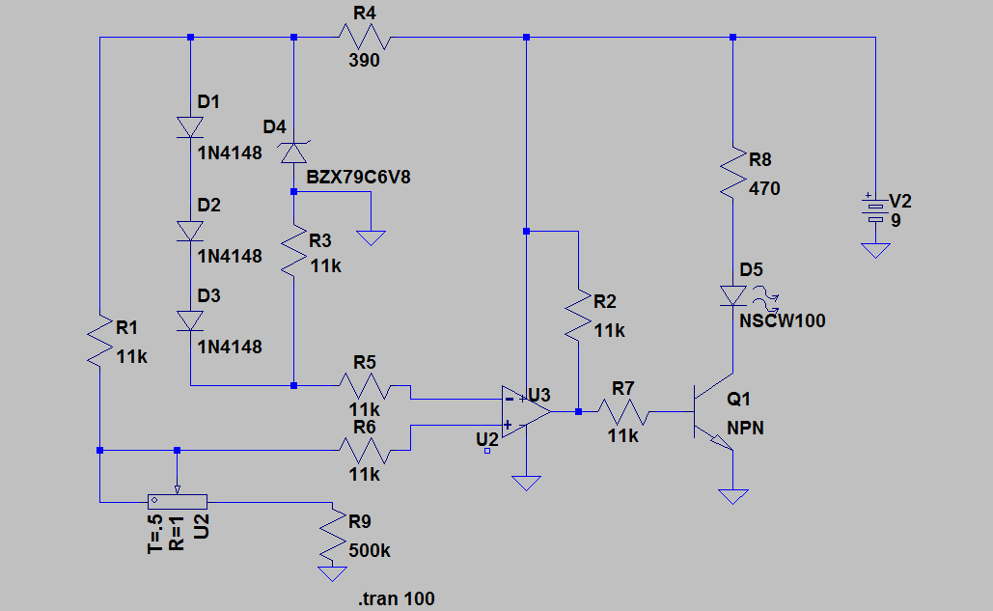Як вже згадувала вище, чим більш волога земля, тим менший вона буде мати опір. Опір землі в даному випадку, позначила через резистор . Схему було відтворено в середовищі симулятора(рис.3.1)

*Рис.3.1 Схема аналізатора( коли земля суха)*

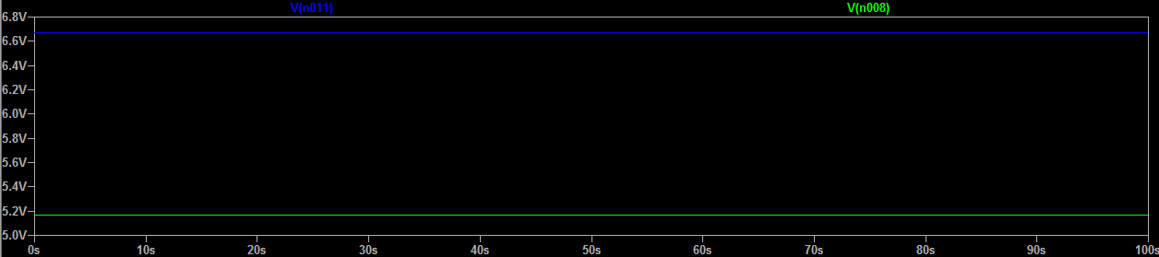Спочатку розглянемо який буде сигнал поступати на входи компаратора.

Це зображено на рисунку 3.2

*Рис.3.2 Сигнали на входах компаратора*

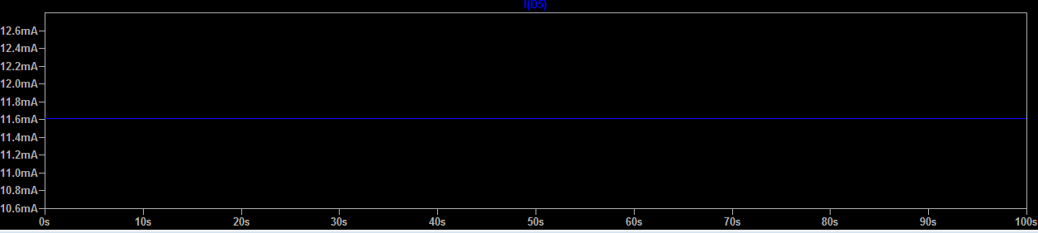На даному рисунку, зелений сигнал це сигнал на негативному вході компаратора 1 (контакт 2); синій сигнал – сигнал на позитивному вході компаратора 1 (контакт 3). В такі ситуації, мікросхема має буде відкрита, оскільки напруга на вході «-» складає 5.16В, а на вході «+» - 6.6В. Тому, на виході 1 з’явиться певна напруга, що дозволить відкрити транзистор, через який піде струм, за допомогою якого світлодіод почне світитися. Щоб переконатися чи світить світлодіод, подивимося який проходить струм через нього. Це зображено на рисунку 3.3. І як бачимо цей струм складає 11.6мА.

*Рис.3.3 Струм, який проходить через світлодіод, коли він світиться*

## 3.2. Моделювання схеми (земля волога)

Слід згадати, що чим вологіша земля тим менший опір, тому позначимо досить маленьким.

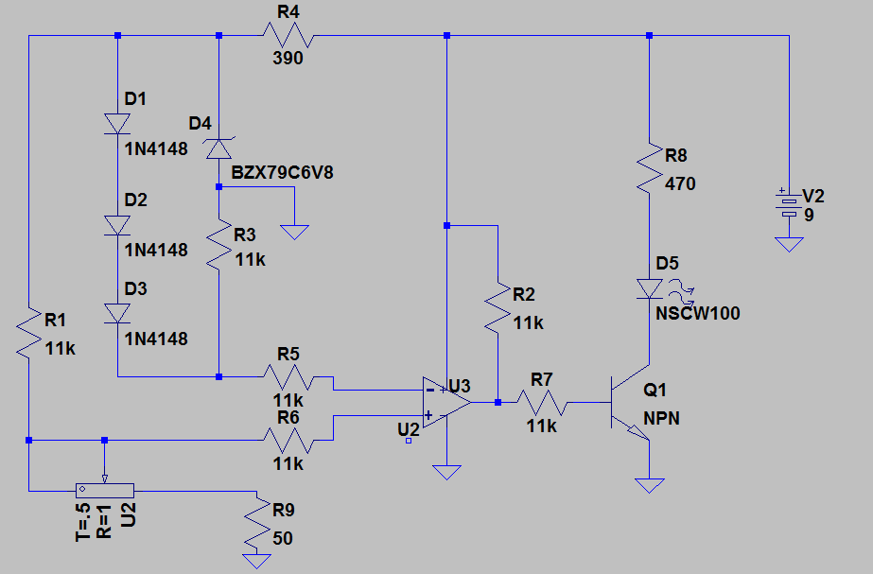*Рис.3.4 Схема аналізатора, коли земля волога*

Розглянемо, які тепер сигнали на входах компаратора:

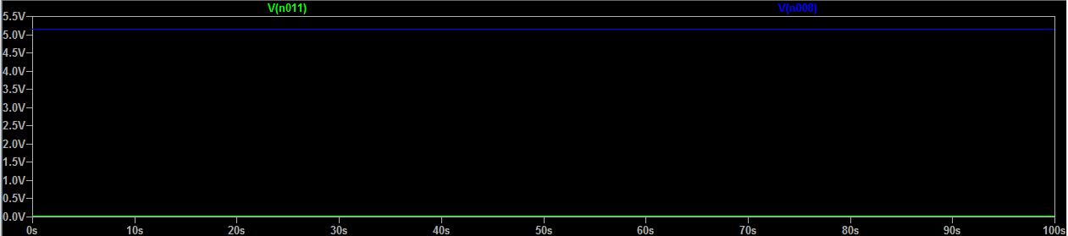*Рис.3.5 Сигнали на входах компаратора, коли земля волога*

Верхній сигнал – це негативний вхід компаратора, відповідно нижній сигнал – позитивний. Напруга на «-» вході складає 5.16В, а на «+» - 31мВ. При таких умовах мікросхема закрита, отже не видає ніяку напругу. А це все призводить до того, що транзистор закритий і оскільки він не пропускає струм, то світлодіод не світить. Переконаємося в цьому, вимірявши який струм протікає через світлодіод.

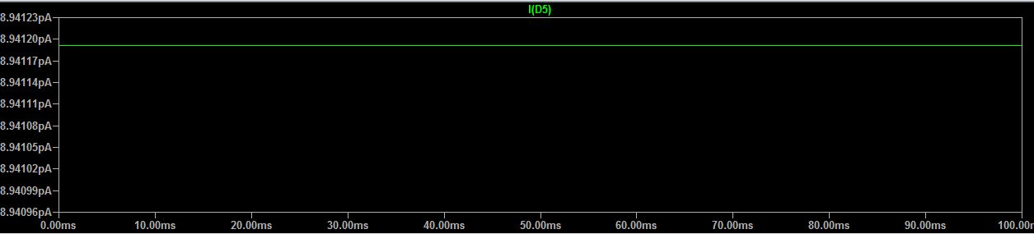*Рис.3.5 Струм, який проходить через світлодіод коли він не світиться*

Як бачимо струм, дуже маленький, що складає лише 8.94пА.

## 3.3 Моделювання схеми, для перевірки розрахунків

Для початку слід перевірити, який струм споживання від параметричного стабілізатора. Як і в розділі 2 вимірюємо струм на 2х гілках та сумуємо, враховуючи два випадки (коли земля суха, та коли волога).

*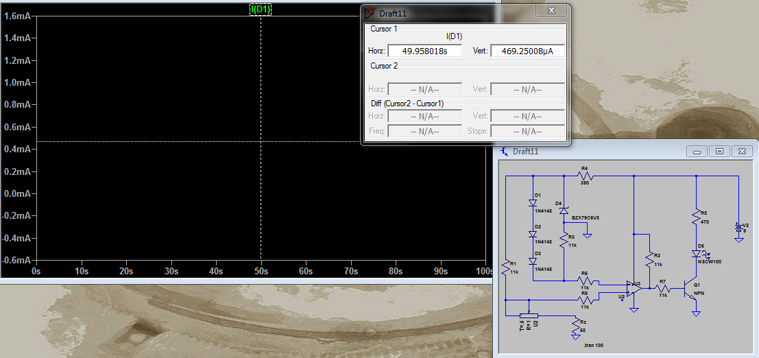Рис.3.6 Струм в симуляції через діод*

Переконаємося, що через буде протікати такий же самий струм.

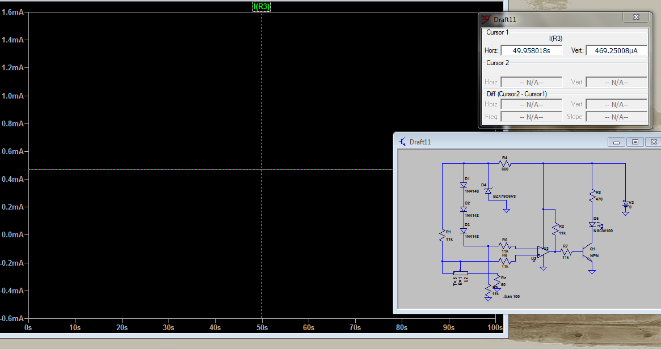*Рис.3.7 Струм, через*

Тепер виміряємо який струм протікає через , коли земля волога, тобто опір землі маленький.

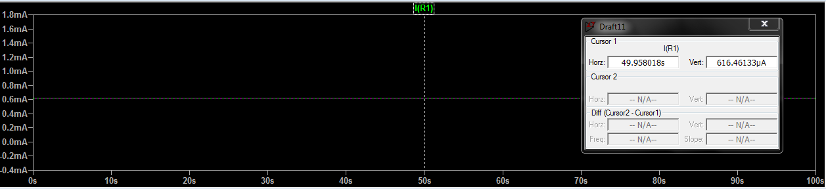*Рис.3.8 Струм через , при малому опорі землі*

Випадок, коли землі суха, можемо не враховувати, оскільки коли опір великий – струм протікає маленький, що не буде впливати на розрахунки. Проте, переконаємося в цьому.

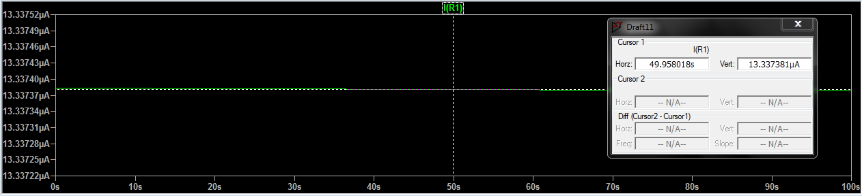*Рис. 3.8 Струм через , при великому опорі землі*

Як бачимо даним струмом можемо знехтувати, отже підсумуємо одержані струми, щоб отримати струм від параметричного стабілізатора.

(3.1)

де - струм , коли земля волога,

-струм через діоди та .

Підставимо в (3.1) отримані значення:

Тепер виміряємо струми і напруги на транзисторі. Міряти будемо коли транзистор відкритий, відповідно коли земля суха. Отримаємо такий результат:

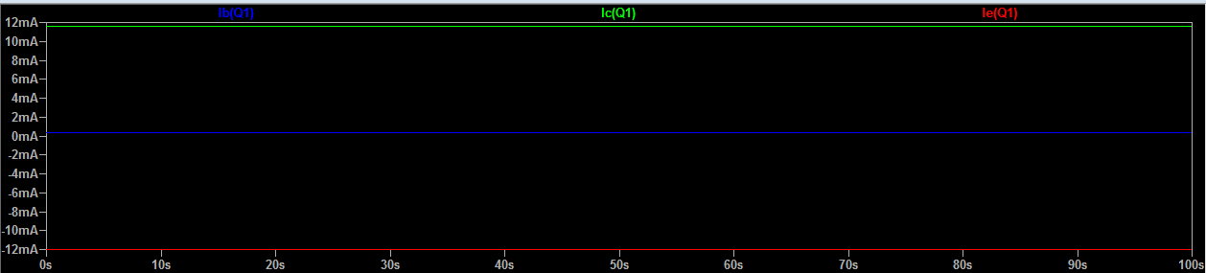*Рис.3.9 Струми на транзисторі*

Зелений графік це залежність струму колектора; синій – струм бази; червоний – струм емітера.

Отже, ми отримали такі струми:

Тепер розглянемо напруги:

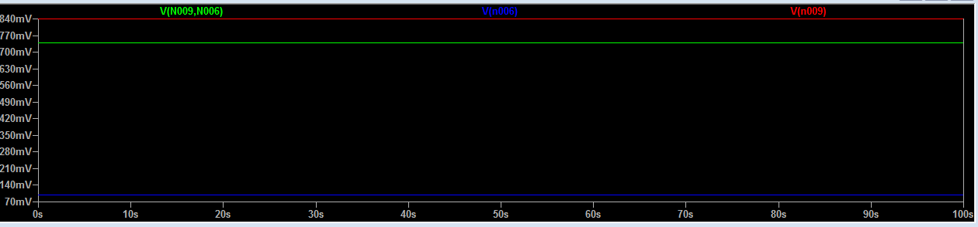*Рис.3.7. Напруги на транзисторі*

Порівняємо отримані значення в симуляції з розрахованими в розділі 2. Та запишемо значення до таблиці 2.1

*Таблиця 2.1 Порівняння результатів*

|  |  |  |  |
| --- | --- | --- | --- |
| **Параметр** | **Симуляція** | **Розрахунки** | **Похибка** |
|  |  | 12.5мА | 7.2% |
|  |  | 12.8мА | 6.4% |
|  |  | 300мкА | 23.6% |
|  |  | 0.7В | 4.7% |
|  |  | 100мВ | 0.38% |
|  | 838,74мВ | 0.8В | 4.3% |

Також порівняємо струм споживання від параметричного стабілізатора:

Разрахунок: 1.033мА

Симуляція: 1.085мА

Похибка: 5.03%

# РОЗДІЛ 4

СТВОРЕННЯ ТА ДОСЛІДЖЕННЯ РОБОЧОГО ПРОТОТИПУ

## 4.1 Створення прототипу

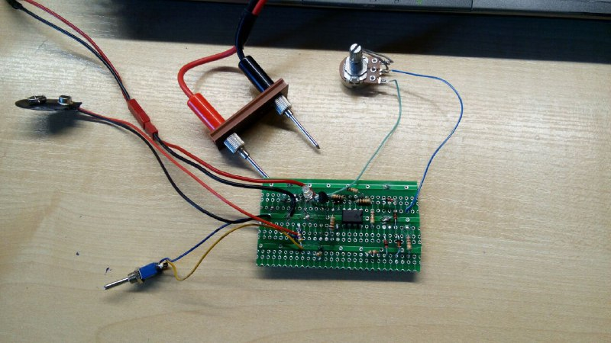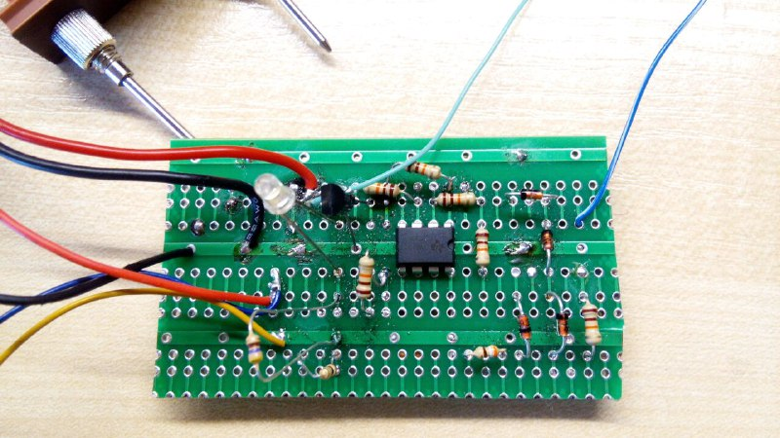Тепер розпочнемо створення прототипу. Для створення свого приладу я взяла макетну плату з текстоліту, розміром 4171. Щоб з’єднати елементи між собою я використовувала метод пайки.

*Рис.4.1 Готовий прототип. Вид на елементи*

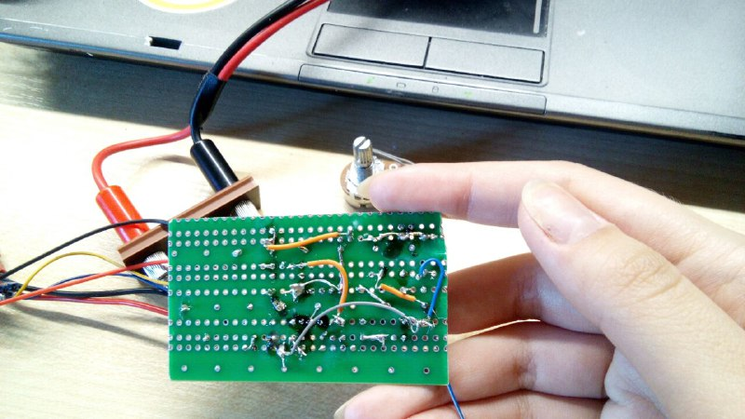

*Рис.4.2 Готовий прототип. Вид з’єднання елементів*

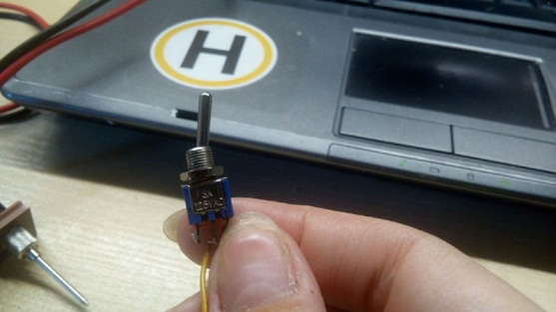Для того, щоб користувач сам міг регулювати включення і виключення приладу, а також для енергозбереження і додала перемикач після джерела живлення.

*Рис.4.3 Перемикач*

Мій прототип живиться від дев’ятивольтової батарейки, тому, для зручності, я під’єднала до плати клеми.

*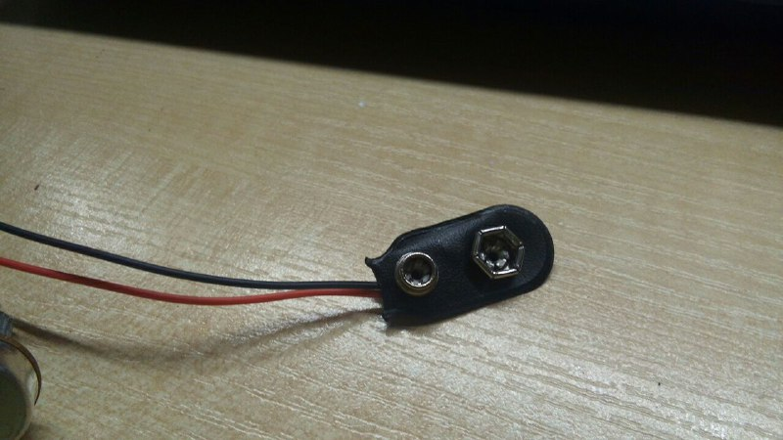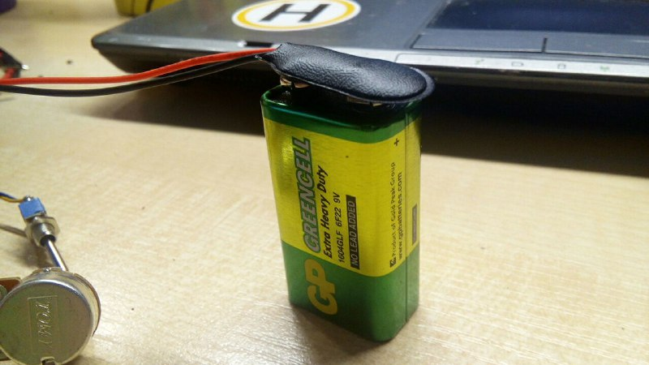Рис.4.3 Клема для батарейки*

Для того щоб можна було зручно вимірювати опір землі, я під’єднала щупи, якими це просто зробити. Оскільки виміряний опір землі буде залежить від відстані між щупами, від довжини проникнення щупів – їх слід зафіксувати в одній точці, щоб вони мали стабільне положення.

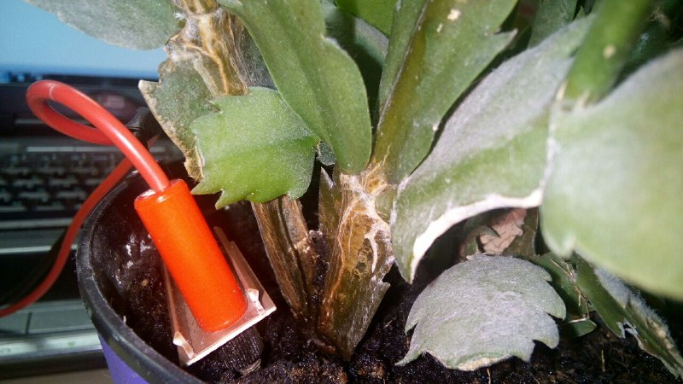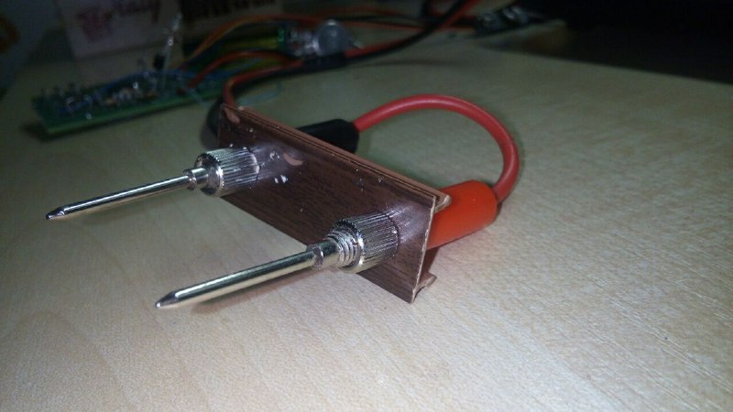*Рис.4.4 Щупи для вимірювання опору*

## 4.2 Дослідження роботи прототипу

Після того як прототип був зібраний потрібно його перевірити на працездатність. Спочатку подивимося, яка буде реакція на суху землю.

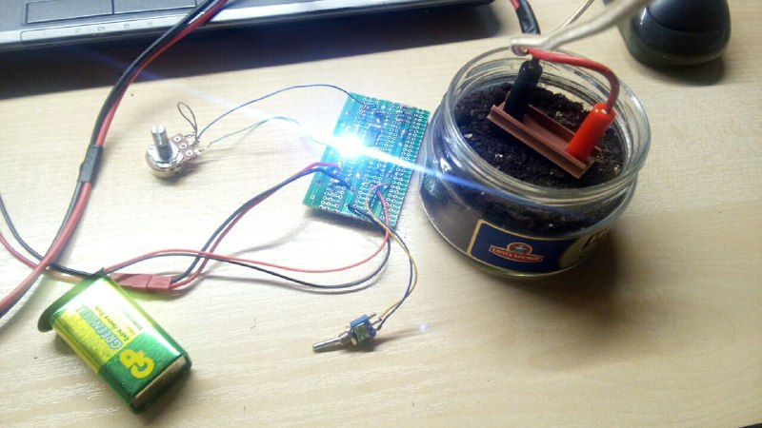

*Рис.4.5 Реакція аналізатора на суху землю*

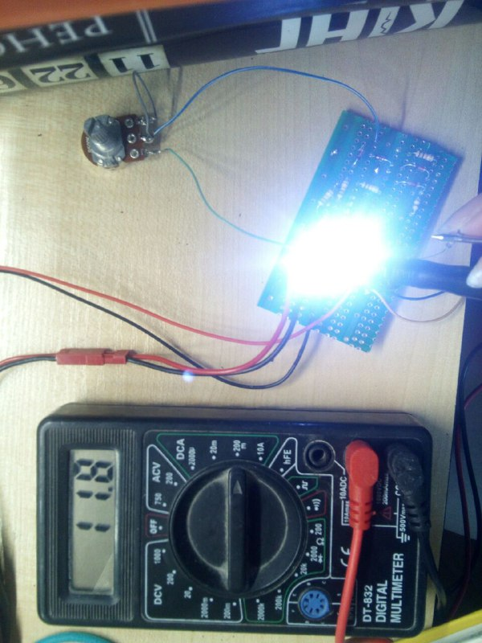Як і очікували діод буде світитися, тобто повідомить користувача про те, що землю слід полити. Оскільки діод світиться через нього має протікати певний струм. Відпаюємо нижню ніжку резистора . Тоді один щуп мультиметра прикладемо до неї, а другий до верхньої ніжки діода.

*Рис.4.6 Покази мультиметра, коли світлодіод світиться*

Тепер переконаємося, що світлодіод перестане світити, якщо щупи поставити у вологу землю. Візьмемо іншу склянку із землею, та налиймо воду. Далі зануримо щупи і подивимося на реакцію приладу.

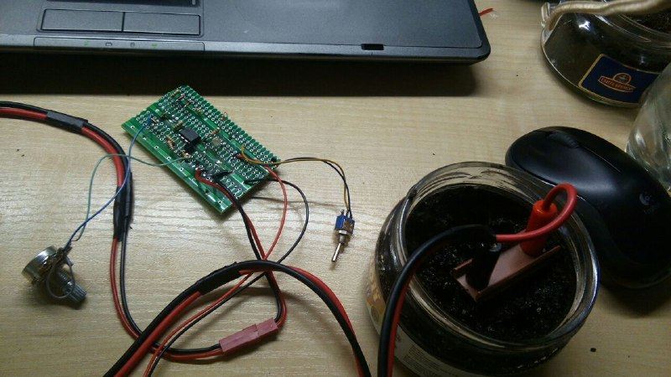

*Рис.4.7 Реакція аналізатора на вологу землю*

Як і очікували, світлодіод не загорівся.

Як бачимо, розробка прототипу пройшла вдало, про що свідчить успішне дослідження схеми.

## 4.3 Вимірювання деяких параметрів, для перевірки розрахунків

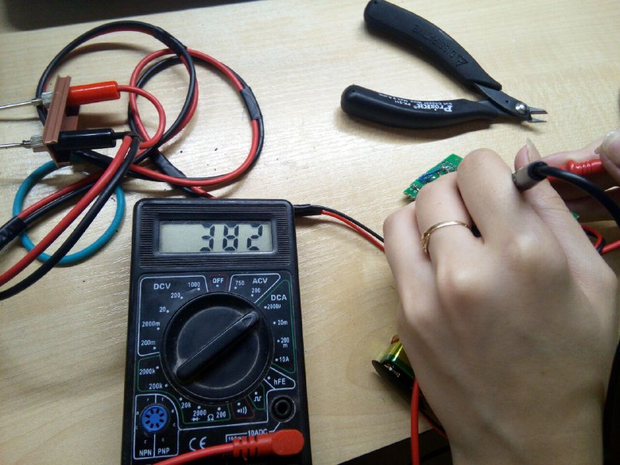Нагадаю, що мої розрахунки полягають у тому щоб поміряти струми та напруги на транзисторі, а також струм від параметричного стабілізатора. Для початку виміряємо струм і напругу транзистора. Слід згадати, що напругу вимірюємо паралельно підключивши вольтметр, а струм послідовно, розриваючи коло.

*Рис.4.8 Струм бази (виміряний практично)*

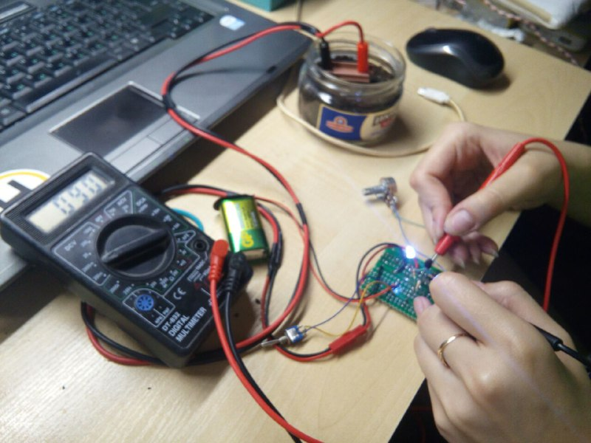

*Рис.4.9 Напруга на колектор-емітер (виміряна практично)*

Аналогічно виміряємо струм колектора та емітера, а також напругу база-колектор, база-емітер. Запишемо отримані значення у табл. 4.1.

*Таблиця 4.1 Параметри транзистора (виміряні практично)*

|  |  |
| --- | --- |
| **Параметр** | **Значення** |
|  | 382мкА |
|  | 11.8мкА |
|  | 11.3мкА |
|  | 724мВ |
|  | 90мВ |
|  | 635мВ |

Тепер виміряємо струм від параметричного стабілізатора. Для цього я використала такий ж принцип пошуку цьому струму, як в розділі 2 та 3. В даному випадку розриваємо гілку, де є три діода 1N4148 і сумуємо виміряне значення зі струмом, що протікає через резистор 1, у випадку коли опір землі низький та високий.

Виміряла струм між та отримала значення, що струм на цій ділянці дорівнює 465мкА, а струм, що протікає через резистор, коли земля суха буде складати 612мкА. Як вже писала вище, струм через цю ділянку, при вологій землі відносно малий, тому його можна не враховувати.

Отже, порахуємо струм споживання від параметричного стабілізатора:

Тепер порівняємо отриманні значення, які виміряла практично з розрахунками в розділі 2. Занесемо дані значення у таблицю 4.2.

*Таблиця 4.2 Порівняння результатів*

|  |  |  |  |
| --- | --- | --- | --- |
| **Параметри** | **Практика** | **Розрахунки** | **Похибка** |
|  | 11.8мкА | 12.5мА | 5.9% |
|  | 11.3мкА | 12.8мА | 13.2% |
|  | 382мкА | 300мкА | 27% |
|  | 724мВ | 0.8В | 10.4% |
|  | 90мВ | 100мВ | 11.1% |
|  | 635мВ | 0.7В | 10.2% |

Також порівняємо струм споживання від параметричного стабілізатора:

Разрахунок: 1.033мА

Практика: 1.077мА

Похибка: 4.09%

# ВИСНОВОК

Підсумуємо виконану роботу.

В першому розділі я розповіла про мікросхему LM393. Також пояснила принцип роботи своєї схеми.

В другому розділі я виконала розрахунки струмів та напруга на n-p-n транзисторі. А також порахувала, який струм протікає від параметричного стабілізатора, побудованого на стабілітроні і резисторі.

В третьому розділі було проведено симуляцію схеми в програмі LTSpice. Переконалася, що схема працює згідно з очікуваннями. А також виміряла деякі значення, які порівняла з отриманими значенням и в другому розділі.

В четвертому розділі я зібрала робочий реальний прототип аналізатора вологості ґрунту на макетній платі, та перевірила його працездатність. Аналізатор виявився повністю робочим. За допомогою мультиметра визначила потрібні струми і напруги, які порівняла з отриманими значеннями в розділі 2 та 3.

Загалом отримала повністю робочий прототип аналізатору ґрунту з усіма характеристикам. Тобто при вологому ґрунті світлодіод не світиться, а при сухому – світиться.

# СПИСОК ВИКОРИСТАНИХ ДЖЕРЕЛ

1. Datasheet на мікросхему LM393/[Електронний ресурс] – Режим доступу:

http://www.ti.com/lit/ds/symlink/lm393-n.pdf (Дата звернення 02.06.2018)

1. LTspice XVIII / Linear Technology/Analog Devices / [Електронний ресурс] – Режим доступу: http://www.linear.com/designtools/software/#LTspice (Дата звернення 02.06.2018)
2. Обґрунтування деяких резисторів/[Електронний ресурс] – Режим доступу: https://hubstub.ru/circuit-design/172-tok-smescheniya-ou.html (Дата звернення 03.06.2018)
3. Datasheet для діода 1N4148/[Електронний ресурс] – Режим доступу: http://pdf1.alldatasheet.com/datasheet-pdf/view/15021/PHILIPS/1N4148.html (Дата звернення 04.06.2018)
4. Світлодіод ВАХ характеристики /[Електронний ресурс] – Режим доступу: <https://diodtech.ru/svetodiodyharakteristiki/svetodiod-vah-harakteristiki.html>

(Дата звернення 04.06.2018)

1. Datasheet для стабілітрона BZX55C6V8/[Електронний ресурс] – Режим доступу: <http://pdf1.alldatasheet.com/datasheetpdf/view/26337/VISHAY/BZX55C6V8.html> (Дата звернення 02.06.2018)